Информация о несчастных случаях со смертельным исходом, произошедших в ходе эксплуатации энергоустановок организаций, подконтрольных органам Ростехнадзора, за 3 месяцев 2021 года

- Анализ несчастных случаев со смертельным исходом,
произошедших в поднадзорных Ростехнадзору организациях

За отчётный период 2021 года произошло 6 несчастных случаев
со смертельным исходом (6 погибших). За аналогичный период в 2020 году произошло 4 несчастных случая (6 погибших).

На объектах электрических сетей произошло 2 несчастных случая
со смертельным исходом, в электроустановках потребителей – 4 (рис. 2).

Материалы о расследованных несчастных случаях находятся
в открытом доступе на официальном сайте Федеральной службы
по экологическому, технологическому и атомному надзору по ссылке http://www.gosnadzor.ru/energy/energy/lessons/.
В 2021 году по 1 несчастному случаю со смертельным исходом произошло
в организациях, поднадзорных Верхне-Донскому, Приволжскому, Северо-Западному, Северо-Кавказскому, Уральскому и Центральному управлениям Ростехнадзора (рис. 3).

- Обстоятельства несчастных случаев со смертельным исходом, произошедших за последний месяц

За январь-март 2021 г. зарегистрировано 6 несчастных случаев.
2.1 Несчастный случай со смертельным исходом произошёл 2 января
в ООО «Эгида+», Республика Татарстан.
Обстоятельства несчастного случая. При выполнении регламентных работ
в порядке текущей эксплуатации на щите станций управления электромонтёр
по ремонту и обслуживанию электрооборудования (1969 г.р.) получил удар электрическим током, в результате чего погиб.
2.2 Несчастный случай со смертельным исходом произошёл 4 февраля
в филиале ПАО «МРСК Центра» – «Ярэнерго», Ярославская область.
Обстоятельства несчастного случая. Бригадой в составе 2-х человек производился послеаварийный осмотр участка ВЛ. При осмотре ВЛ мастер бригады по эксплуатации распределительный сетей (1988 г.р.) обнаружил посторонний предмет на опоре (птица). При попытке снять посторонний предмет он попал под напряжение и получил электротравму, не совместимую с жизнью.
2.3 Несчастный случай со смертельным исходом произошёл 4 февраля
в филиале ПАО «МРСК Центра» – «Курскэнерго», Курская область.
Обстоятельства несчастного случая. В 15:35 при производстве работ
по замене трансформаторов тока в ячейке № 1 КРУН-10 кВ ПС «Линец»
по наряду бригадой СМО электрослесарь по ремонту оборудования распределительных устройств (1967 г.р.) попал под напряжение. Прибывшая бригада скорой помощи констатировала смерть пострадавшего.
2.4 Несчастный случай со смертельным исходом произошёл 13 февраля
в филиале АО «Донэнерго» – «Ростовские городские электрические сети», Ростовская область.
Обстоятельства несчастного случая. Электромонтёр по эксплуатации распределительный сетей (1978 г.р.) производил работу в ЗТП-3065 РУ 10 кВ. При проведении работ он получил электротравму, не совместимую с жизнью.
2.5 Несчастный случай со смертельным исходом произошёл 18 марта
в ООО «Уральское конструкторское бюро вагоностроения», Свердловская область.
Обстоятельства несчастного случая. Электромонтёр по ремонту
и обслуживанию оборудования (1971 г.р.) осуществлял неустановленные действия в преобразовательной подстанции ПП-6 без отключения напряжения. Позднее он был обнаружен сотрудниками цеха без признаков жизни.
2.6 Групповой несчастный случай со смертельным исходом произошёл
23 марта в Финляндской дистанции электроснабжения Октябрьской дирекции
по энергообеспечению – структурное подразделение Трансэнерго – филиал
ОАО «РЖД», Ленинградская область.
Обстоятельства несчастного случая. При устранении нарушений нормальной работы схемы устройств электроснабжения бригадой в составе двух человек (без оформления наряда-допуска, принятия мер по снятию напряжения
с токоведущих частей и их заземления) осуществлён вход в ОРУ-35 кВ, находящееся под напряжением. В результате 2 работников получили электротравмы, один из них скончался.
- Уроки, извлечённые из несчастных случаев со смертельным исходом
2020 года, подготовленные на основе материалов,
представленных территориальными органами

  - Несчастный случай со смертельным исходом, произошедший
в ООО «ТуламашАгро».
Дата происшествия: 23 августа 2020 г.
Место несчастного случая: Пахотное поле для выращивания с/х культур вблизи с. Раменье, Московская область.
Описание несчастного случая: Утром старший агроном
ООО «ТуламашАгро» выдал производственное задание на группу из трёх работников.
Трактористом-машинистом с/х производства ООО «ТуламашАгро»
(далее – тракторист) производились полевые работы на самоходном опрыскивателе культур вблизи с. Раменье в соответствии с выданным заданием.
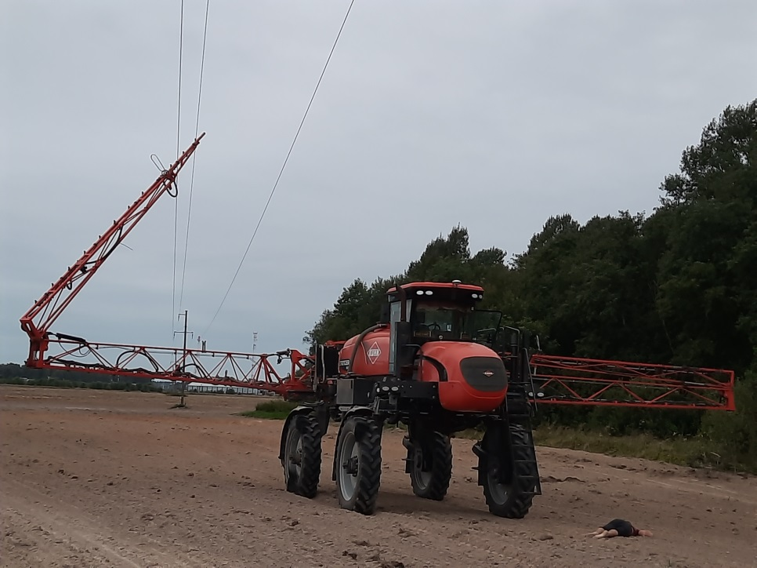
Остальные работники находились в районе д. Пьянкино. К 17:00 ими установлено, что тракторист не выходит на связь. Один из рабочих выехал в поле, к месту, где стоял опрыскиватель (недалеко от ВЛ), и обнаружил тракториста, лежащим недалеко от опрыскивателя без признаков жизни, затем он вызвал бригаду скорой медицинской помощи, электриков.
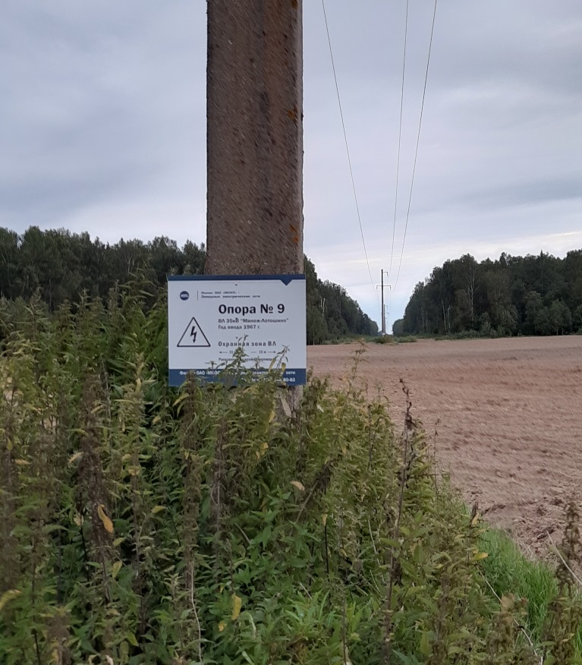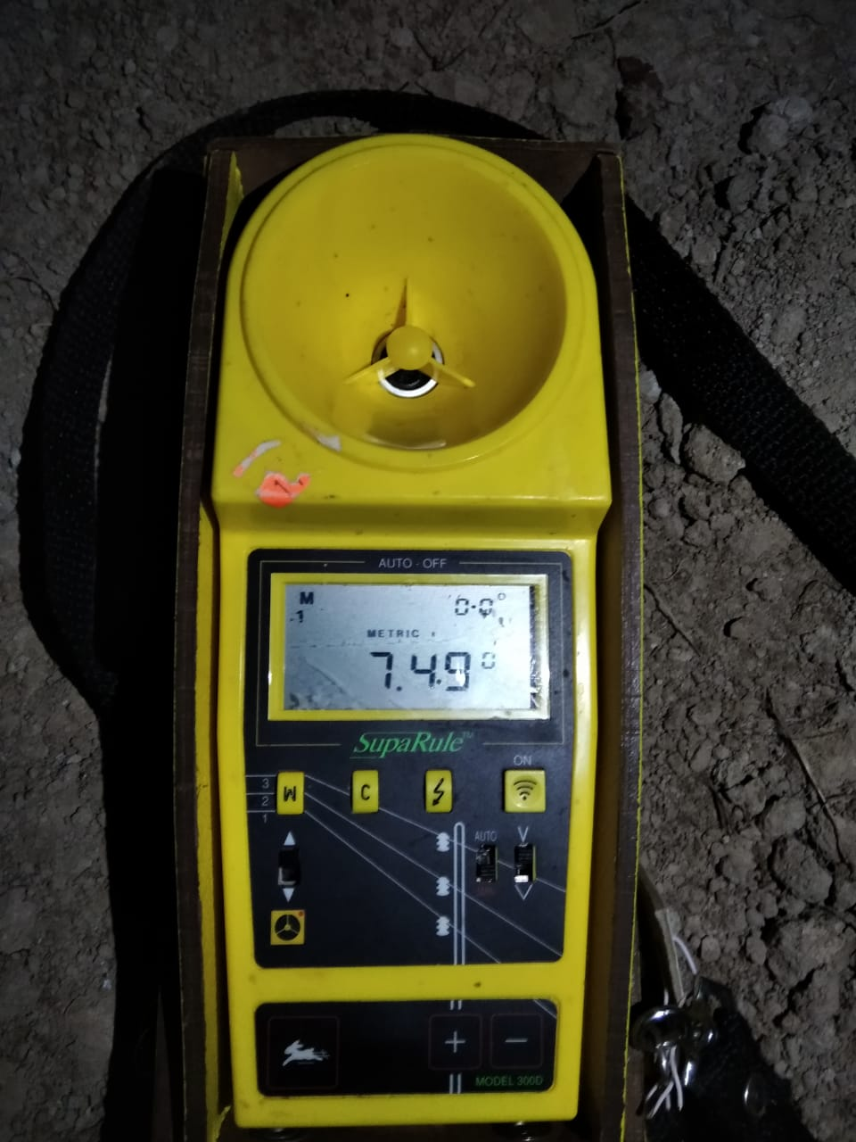
В ходе расследования установлено, что после окончания работ тракторист остановил трактор под проводами ВЛ-35 кВ, обслуживаемой филиалом
ПАО «Россети-Московский регион» Западные электрические сети, и начал складывать поливочную установку. При складывании установки одно «крыло» коснулось проводов, и произошло короткое замыкание на землю. В результате короткого замыкания произошло возгорание колеса трактора. Тракторист, увидев разряд и возгорание колеса, вышел из машины и оказался в зоне шагового напряжения, в результате чего получил смертельное поражение электрическим током.
Согласно замеру габарита между землёй и нижним проводом ВЛ, произведённому членами оперативно-выездной бригады обслуживающей организации на месте происшествия в пролёте опор № 8-9 ВЛ 35 кВ Лотошино-Манеж, он составлял 7,49 м (соответствуют ПУЭ), знаки безопасности
и наименование ВЛ присутствовали.
Причины несчастного случая:
Нарушение:
п. 8 Правил установления охранных зон объектов электросетевого хозяйства и особых условий использования земельных участков, расположенных в границах таких зон, утверждённых постановлением Правительства Российской Федерации от 24 февраля 2009 г. № 160 (далее – Правила), осуществление
в охранных зонах действий, нарушающих безопасную работу объектов электросетевого хозяйства;
п.п. 10 «е», «з», «и» Правил, проведение/осуществление в пределах охранных зон без письменного решения о согласовании сетевых организаций:
проезда машин и механизмов, имеющих общую высоту с грузом
или без груза от поверхности дороги более 4,5 м;
полива с/х культур при высоте струи воды свыше 3 м;
полевых с/х работ с применением с/х машин и оборудования высотой более 4 м.
Нарушение:
п. 45.6 Правил по охране труда при эксплуатации электроустановок, утверждённых приказом Минтруда России от 24 июля 2013 г. № 328н (далее – ПОТЭЭ), установка и работа грузоподъёмных машин и механизмов непосредственно под проводами ВЛ напряжением до 35 кВ включительно, находящимся под напряжением;
п. 47.14 ПОТЭЭ, выполнение работ в охранной зоне линии электропередачи, находящейся под напряжением, без разрешения ответственного руководителя работ организации и без надзора наблюдающего из персонала организации, эксплуатирующей линию электропередачи.
Мероприятия по устранению причин несчастного случая:
Обстоятельства, причины несчастного случая и результаты расследовния доведены до работников ООО «ТуламашАгро».
Проведён внеплановый инструктаж по охране труда при эксплуатации электроустановок для персонала ООО «ТуламашАгро».
Проведён внеплановый инструктаж по Правилам работы в охранной зоне линий электропередач для персонала ООО «ТуламашАгро».
Энергетик обособленного подразделения «Производственный участок Волоколамск» ООО «ТуламашАгро» направлен на внеочередную проверку знаний в территориальную отраслевую комиссию Центрального Управления Ростехнадзора.
Административные меры, принятые руководителем предприятия:
ООО «ТуламашАгро» издан приказ о недопущении нарушений требований охраны труда в дальнейшей деятельности, о наказании виновных лиц.

3.2 Несчастный случай со смертельным исходом, произошедший
в АО «Михеевский горно-обогатительный комбинат» (далее – АО «МГОК»).
Дата происшествия: 17 октября 2020 г.
Место несчастного случая: Промышленная зона, электропомещение обогатительной фабрики (ЗРУ-10 кВ), Челябинская область.
Описание несчастного случая: С 11:00 до 12:10 бригада, состоящая
из четырёх работников электрослужбы, выполняла работы по техническому обслуживанию высоковольтных ячеек 10 кВ обесточенной первой секции шин (1СШ 10 кВ) в ЗРУ-10 кВ обогатительной фабрики АО «МГОК» по наряду-допуску.
После обеда бригада совместно с производителем работ и ответственным руководителем работ вернулась в ЗРУ-10 кВ для продолжения работ
по указанному наряду-допуску. Ответственный руководитель работ повторно провёл со всеми членами бригады целевой инструктаж, при этом дал задание
на выполнение работы, не относящейся к данному наряду-допуску. Согласно заданию необходимо было заменить вакуумные выключатели ячеек № 9, 10 1СШ 10 кВ на вакуумные выключатели резервных ячеек № 20, 21 2СШ 10 кВ, находящихся в контрольном положении (без напряжения).
В 13:40 сработала звуковая сигнализация из-за замыкания в сети. Члены бригады, а также производитель и ответственный руководитель работ, находясь
у ячейки № 9 1СШ 10 кВ, увидели, что один из членов бригады стоит у ячейки
№ 20 2СШ 10 кВ, при этом верхняя часть его туловища находилась внутри ячейки. Ответственный руководитель работ подбежал к пострадавшему, вытянул его за одежду из ячейки и уложил на пол. Пострадавший был без сознания, а обе его руки были обожжены. Ответственный руководитель работ по телефону вызвал «Скорую помощь» и совместно с производителем работ стал осуществлять реанимационные действия до прибытия медицинский работников. После чего пострадавшего транспортировали на носилках до автомобиля и доставили
в реанимацию, после чего он скончался.
В результате касания/приближения на опасное расстояние правой рукой
к верхним разъединяющим контактам проходных изоляторов 2СШ 10 кВ, находящихся под напряжением 10 кВ промышленной частоты 50 Гц с одной стороны, и контакта с металлическими элементами шторочного механизма
и стенкой ячейки с другой стороны, возникшей из-за этого высоковольтной дуги пострадавший получил электротравму.
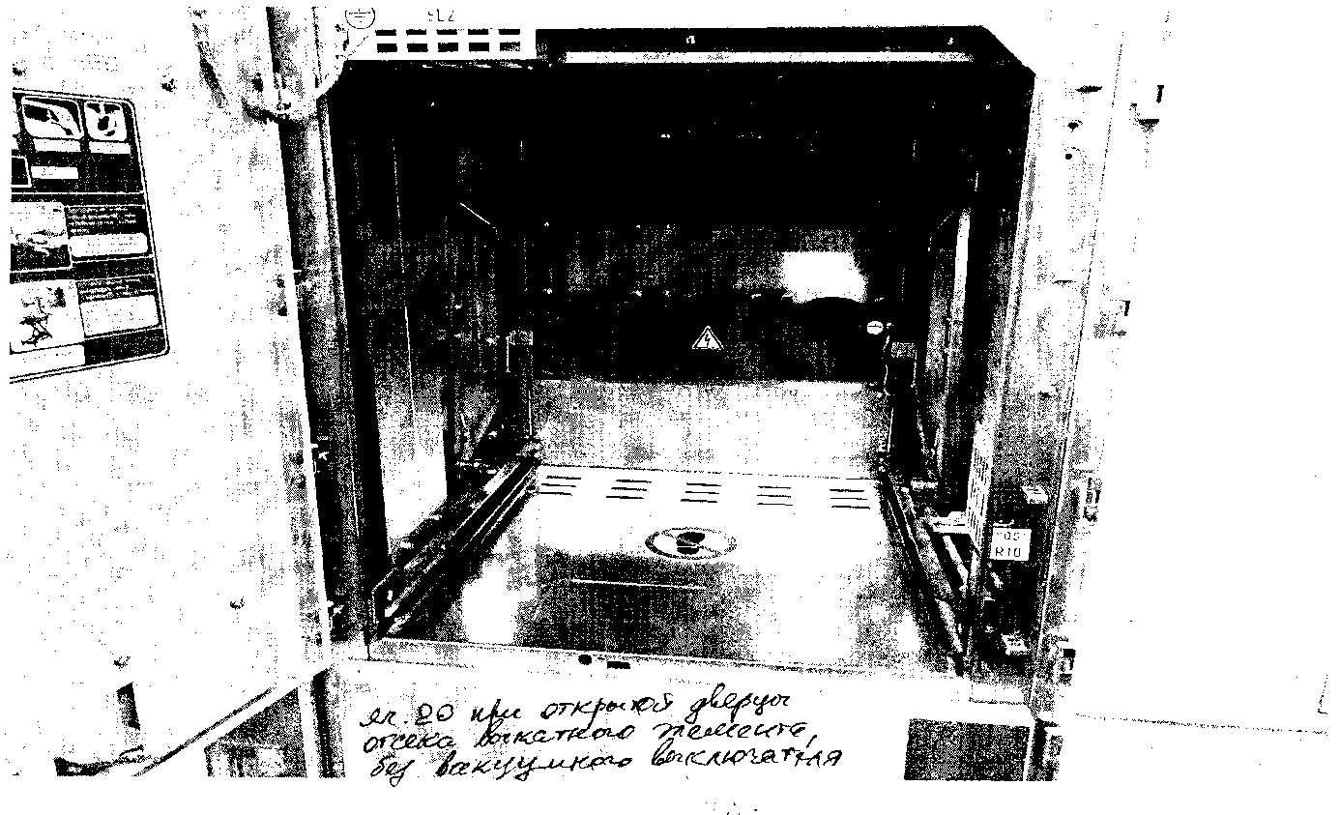
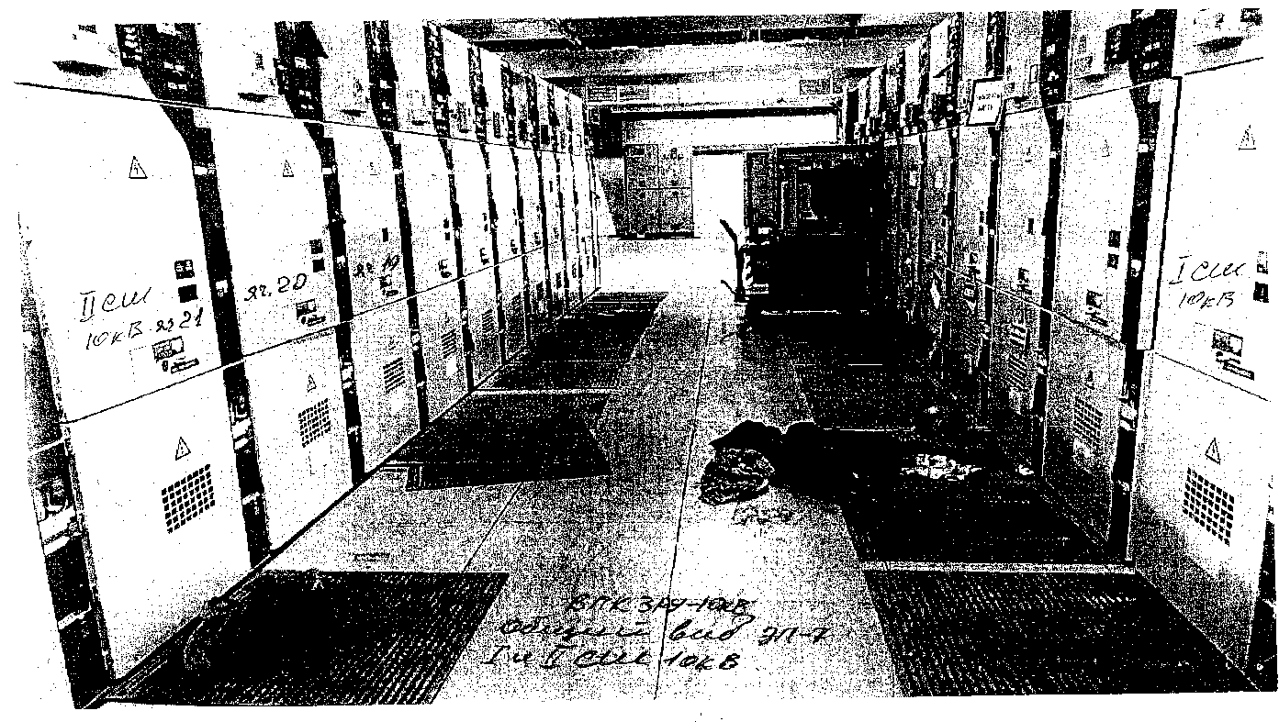
Причины несчастного случая:
Нарушение работником требований охраны труда во время работы: погибший произвёл самовольное расширение рабочего места и приближение
к находящимся под напряжением токоведущим частям на недопустимое расстояние (нарушение п.п. 4.2, 5.11 Правил по охране труда при эксплуатации электроустановок, утверждённых приказом Минтруда России от 24 июля 2013 г. №328н (далее – ПОТЭЭ)).
Невыполнение ответственным руководителем работ мероприятий
по подготовке рабочего места в необходимом объёме. Неудовлетворительная организация безопасного ведения работ. Некачественное проведение целевого инструктажа бригады, в том числе проводимого допускающим и производителем работ, а также отсутствие контроля за членами бригады (нарушение п.п. 5.7, 29.1 ПОТЭЭ).
Невыполнение производителем работ, обязанностей по обеспечению безопасного проведения работ, соответствия подготовленного рабочего места мероприятиям, указанным в наряде-допуске. Неосуществление постоянного контроля за членами бригады (нарушение п.п. 5.9, 11.1 ПОТЭЭ).
Невыполнение допускающим достаточных мер безопасности при подготовке рабочего места, несоответствие их мероприятиям, указанным
в наряде-допуске (нарушение п.п. 5.7, 10.3, 29.1 ПОТЭЭ).
Мероприятия по устранению причин несчастного случая:
Проведён внеплановый инструктаж с работниками предприятия
по обстоятельствам и причинам несчастного случая.
Старший энергетик и ведущий энергетик обогатительной фабрики направлены на внеочередную проверку знаний в отраслевую территориальную комиссию Уральского управления Ростехнадзора.
Проведён внеочередной инструктаж с оперативно-ремонтным персоналом по ведению технической документации.
Всему электротехническому и электротехнологическому персоналу предприятия согласно утверждённому графику проведена внеочередная проверка знаний.
Административные меры, принятые руководителем предприятия:
Начальнику, главному инженеру и 5-ти работникам электроремонтной службы обогатительной фабрики объявлены выговоры с лишением ежемесячного премиального вознаграждения.
Старшему энергетику, ведущему энергетику и мастеру по ремонту оборудования электроремонтной службы обогатительной фабрики предложен перевод на нижестоящую должность в предприятии.
Двое работников из числа оперативно-ремонтного персонала переведены
в ремонтный персонал электроремонтной службы обогатительной фабрики.

3.3 Несчастный случай со смертельным исходом, произошедший
в АО «Дальневосточная генерирующая компания» филиале «Хабаровская генерация» СП «Хабаровская ТЭЦ-3» (далее – ХТЭЦ-3).
Дата происшествия: 4 декабря 2020 г.
Место несчастного случая: Верхняя площадка (крыша) корпуса А электрофильтра энергоблока станции № 1, Хабаровский край.
Описание несчастного случая: 31 июля 2020 г. ЭБ-1 был выведен в ремонт, который выполнял персонал подрядной организации АО «ХРМК».
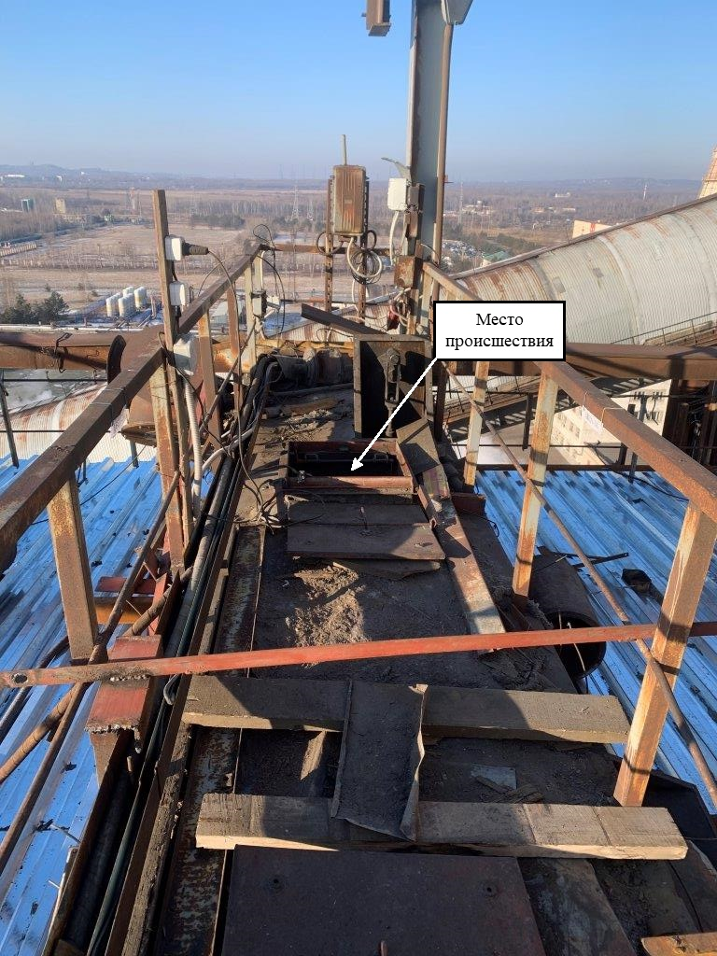
4 декабря 2020 г. заместитель начальника электроцеха ХТЭЦ-3 (далее – ЗНЭЦ) совместно с шеф-инженером АО «Кондор-Эко» (субподрядная организация) и мастером АО «ХРМК» приняли решение произвести осмотр полуполей 1А, 2А, 5А, 6А корпуса А электрофильтров ЭБ-1. В процессе осмотра, на отметке 38.00 м на крыше корпуса А электрофильтров ЭБ-1 ЗНЭЦ и шеф-инженер АО «Кондор-Эко» выявили характерные щелчки электрических пробоев в районе защитного короба опорно-проходных изоляторов, расположенных между полуполями 1А, 5А и полуполями 2А, 6А.
В 13:43 ЗНЭЦ позвонил мастеру по ремонту оборудования ХТЭЦ-3 и дал ему указание отключить напряжение на блоках управления, отключить их питание и выкатить эти блоки из стоек приборов высоковольтных преобразователей. Со слов мастера команды на разбор силовой схемы электропитания дано не было.
Затем ЗНЭЦ открыл люки опорно-проходных изоляторов коронирующих электродов и спустился в них для осмотра изоляторов.
В момент спуска в четвёртый люк ЗНЭЦ не убедился в заземлении отключённых коронирующих электродов и допустил приближение
к находящимся под напряжением неограждённым токоведущим частям
на расстояние менее 0,6 м, в результате чего получил электротравму,
не совместимую с жизнью.
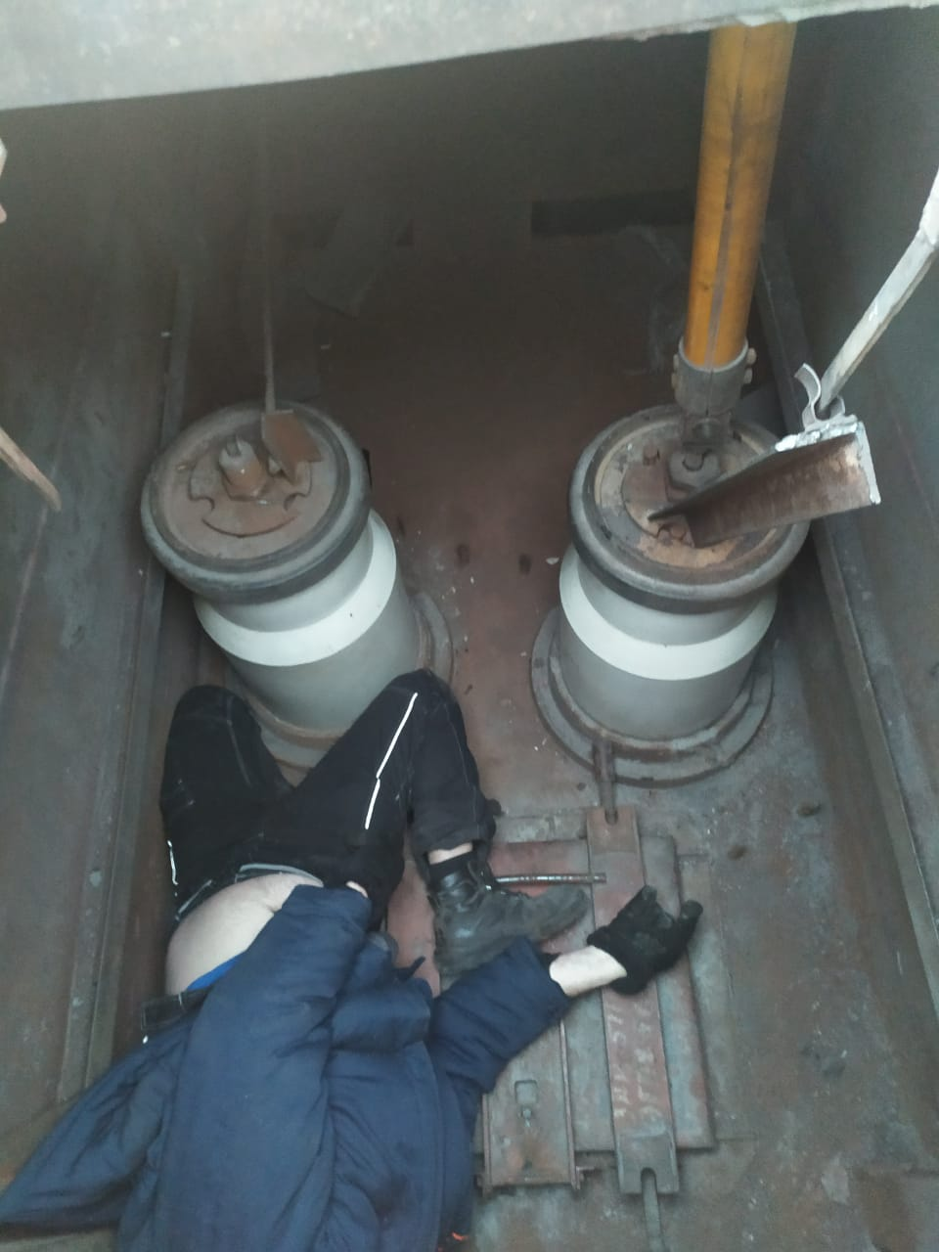
Причины несчастного случая:
Необеспечение безопасных мер выполнения работ, выразившееся
в изменении эксплуатационного состояния оборудования (подача напряжения) без команды начальника смены электростанции.
Выполнение работ без оформления наряда-допуска, что нарушает требования ст. 212 Трудового Кодекса Российской Федерации; п. 4.1 Правил
по охране труда при эксплуатации электроустановок, утверждённых приказом Минтруда России от 24 июля 2013 г. № 328н; инструкции о порядке вывода
в ремонт и испытания оборудования ХТЭЦ-3.
Отсутствие контроля за выполнением работ персоналом.
Мероприятия по устранению причин несчастного случая:
Проведено внеплановое техническое обслуживание механизмов люков, запорных устройств, автоблокировочных механизмов защитных коробов электроизоляторов электрофильтов.
Люки защитных коробов электроизоляторов электрофильтов оснащена дополнительными запирающими устройствами.
Проведены внеплановые инструктажи всему электротехническому персоналу по порядку опробования электроустановки после проведения ремонтных работ, порядку осмотра электроустановок, недопустимости выполнения каких-либо работ при осмотре электроустановок, допустимые расстояния до токоведущих частей находящихся под напряжением.
Проведён внеплановый инструктаж оперативному персоналу о порядке ведения оперативных переговоров и записей, порядке заполнения оперативных журналов.
Работники ХТЭЦ-3 оповещены о причинах и обстоятельствах несчастного случая со смертельным исходом, произошедшего с ЗНЭЦ.
Проведена внеочередная проверка знаний требований охраны труда при эксплуатации электроустановок начальнику смены электроцеха.
Проведена внеочередная проверка знаний требований охраны труда начальнику электрического цеха ХТЭЦ-3, начальнику смены электростанции, начальнику смены электрического цеха.

Административные меры, принятые руководителем предприятия:
Начальнику смены электрического цеха ХТЭЦ-3 за допущенные нарушения требований Правил технической эксплуатации электрических станций и сетей Российской Федерации, утверждённых приказом Минэнерго от 19 июня 2003 г.
№ 229, и должностной инструкции объявлен выговор и снижена на 100% премия за декабрь 2020 г.
Начальнику электрического цеха ХТЭЦ-3 за допущенные нарушения снижена на 100% премия за декабрь 2020 г.
Начальнику смены электрического цеха ХТЭЦ-3 за допущенные нарушения требований должностной инструкции снижена на 100% премия за декабрь 2020 г.

4. Меры по предотвращению несчастных случаев при эксплуатации энергоустановок

Исходя из анализа обстоятельств и причин смертельных несчастных случаев на энергоустановках, Ростехнадзор рекомендует руководителям организаций:
1. Проводить ознакомление работников с материалами настоящего анализа при проведении занятий и инструктажей по охране труда.
2. Повысить уровень организации производства работ на электрических установках. Исключить допуск персонала к работе без обязательной проверки выполнения организационных и технических мероприятий при подготовке рабочих мест.
3. Обеспечить проверку знаний персоналом нормативных правовых актов
по охране труда при эксплуатации электроустановок. Персонал, не прошедший проверку знаний, к работам в электроустановках не допускать.
4. Обеспечить установленный порядок содержания, применения
и испытания средств защиты.
5. Усилить контроль за выполнением мероприятий, обеспечивающих безопасность работ.
6. Проводить разъяснительную работу с персоналом о недопустимости самовольных действий, повышать производственную дисциплину труда. Особое внимание обратить на организацию производства работ в начале рабочего дня
и после перерыва на обед.
7. Повысить уровень организации работ по обслуживанию, замене
и ремонту энергооборудования. Усилить контроль за соблюдением порядка включения и выключения энергооборудования и его осмотров.
8. Не допускать персонал к проведению работ в особо опасных помещениях
и помещениях с повышенной опасностью без электрозащитных средств.
9. Не допускать проведение работ вне помещений при осуществлении технического обслуживания во время интенсивных осадков и при плохой видимости.
10. Обратить внимание на необходимость неукоснительного соблюдения требований производственных инструкций, инструкций по охране труда при выполнении работ, указаний, полученных при целевом инструктаже.
11. В организациях должны регулярно проводиться дни охраны труда,
на которых необходимо не только изучать требования правил, но и разъяснять,
чем данные требования обусловлены.

